jquery课堂笔记（上）
教学导航
教学目标
教学方法

jquery的简介

jquery概述
jquery是一个优秀的javascript的轻量级框架之一，兼容css3和各大浏览器，提供了dom、events、animate、ajax等简易的操作。并且jquery的插件非常丰富，大多数功能都有相应的插件解决方案。jquery的宗旨是write less do more。

js---->jquery----->插件（功能）

jquery的下载与引入
下载：www.jquery.com
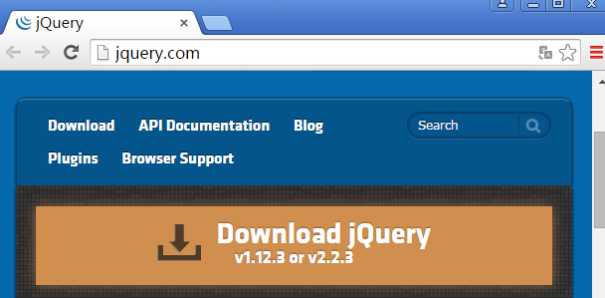

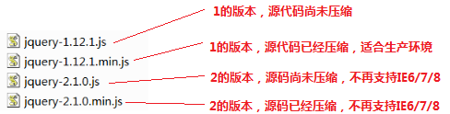

引入：在需要使用jquery的html中使用js的引入方式进行引入
<script type="text/javascript" src="jquery-1.11.0.min.js></script>

jquery与js的区别
jquery本质上虽然也是js，但如果使用jquery的属性和方法那么必须保证对象是jquery对象而不是js对象。使用js获取的对象是js对象，使用jquery方式获取的对象是jquery对象。两者的关系与区别总结如下：
- jquery对象与js对象之间的转换
js对象转换成jQuery对象，语法：$(js对象)
jQuery对象转换成js对象，语法：jquery对象[索引]或jquery对象.get(索引)
- 事件的写法不同，意义相同
js的事件的写法：js对象.onclick = function(){ ... ... }
jquery的事件的写法：jquery对象.click( function(){ ... ... } )
- js的页面加载完毕与jquery的页面加载完毕
js的页面加载完毕：window.onload = function(){ ... ... }
jquery的页面加载完毕：$(document).ready(function(){ ... ... })

两者区别：
a）jquery的页面加载完毕有简写形式：$( function(){ ... ... } )
b）jquery的页面加载完毕事件可以写多次，而js只能写一次，写多次也只 会执行最后一次

jquery的选择器
jquery的选择器与css的选择器的作用是完全一样的，目的是精确快速的定位到某个html元素上并获取该元素对象，进而使用juery的方法对该html进行操作。
jquery常用的选择器有如下：
基本选择器，层级选择器，属性选择器，基本过滤选择器，表单属性选择器等

jquery基本 $(选择器)

基本选择器
标签选择器（元素选择器）：$("html标签名")
id选择器：$("#id的属性值")
类选择器：$(".class的属性值")

层级选择器
获得A元素内部的所有的B元素：$("A B ") --- 后代选择器
获得A元素下面的所有B子元素：$("A > B")
获得A元素同级下一个B元素：$("A + B")
获得A元素同级所有后面B元素：$("A ~ B")

属性选择器
获得有属性名的元素：$("A[属性名]")
获得属性名 等于 值 元素：$("A[属性名=值]")
获得属性名 不等于 值 元素：$("A[属性名!=值]")
获得属性名 以 值 开头 元素：$("A[属性名^=值]")
获得属性名 以 值 结尾 元素：$("A[属性名$=值]")
获得属性名 含有 值 元素：$("A[属性名*=值]")
复合属性选择器，多个属性同时过滤：$("A[属性名!=值][属性名!=值][属性名!=值]")

基本过滤选择器
获得选择的元素中的第一个元素： :first
获得选择的元素中的最后一个元素： :last
不包括指定内容的元素例如： :not(selecter)
偶数，从 0 开始计数： :even
奇数，从 0 开始技术： :odd
指定第几个： :eq(index)
大于n个： :gt(index)
小于n个： :lt(index)
获得标题 （<h1> /<h2> ....） :header --- 固定写法
获得动画的 :animated ---固定写法 正在执行的动画

表单属性选择器
可用： :enabled
不可用： :disabled
选中（单选radio ，多选checkbox）： :checked
选择（下列列表 <select>）： :selected

jquery的操作方法

jquery的DOM操作方法
- html代码/文本/值/属性：html()/text()/val()
html() === innerHTML
text() === innerText
val() === value

html text val 传递参数代表赋值 空参代表获取

- html属性操作：attr()/prop()
attr() === setAttribute和getAttribute

attr(属性名称); --- 获取属性的值
attr(属性名称,属性值) --- 设置的属性的值

- html的class属性操作：addClass() removeClass()
addClass（值） === attr(“class”,值)
removeClass（class值） === removeAttr（“class值”）

- html的样式的操作：css()
css() ==== js对象.style.属性
css(css属性名) 获取css属性名称对应值
css(css属性名,值) 设置css样式

- html的元素的创建：$(“标签”);
$(“<li></li>”) === createElement(“li”)

- html的内部插入：append() prepend()
append() === appendChild
prepend() 加入所有子元素的最前面
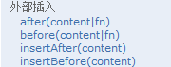
- html元素的删除操作：remove()

注意：jquery中的大部分方法是集设置值与获取值为一体的

jquery的效果
- 元素的显示与隐藏
show(speed ,fn) 显示
参数 speed，显示速度，单位：毫秒。固定字符串：slow, normal, or fast
参数 fn，显示成功之后回调函数。
hide() 隐藏
toggle() 切换

- 元素的滑动显示与隐藏
slideDown() 显示，高度变大。
slideUp() 隐藏，高度变小。
slideToggle() 切换

- 元素的淡入淡出的显示与隐藏
fadeIn() 显示
fadeOut() 隐藏
fadeToggle() 切换

jquery的事件绑定

